
Практична робота 8
26

Створення та аналіз діаграм

Увага! | Під час роботи з комп’ютером дотримуйтеся правил безпеки.

Вправа 1. Найуспішніші екранізації коміксів.
Завдання. За даними діаграми (Малюнок 1)
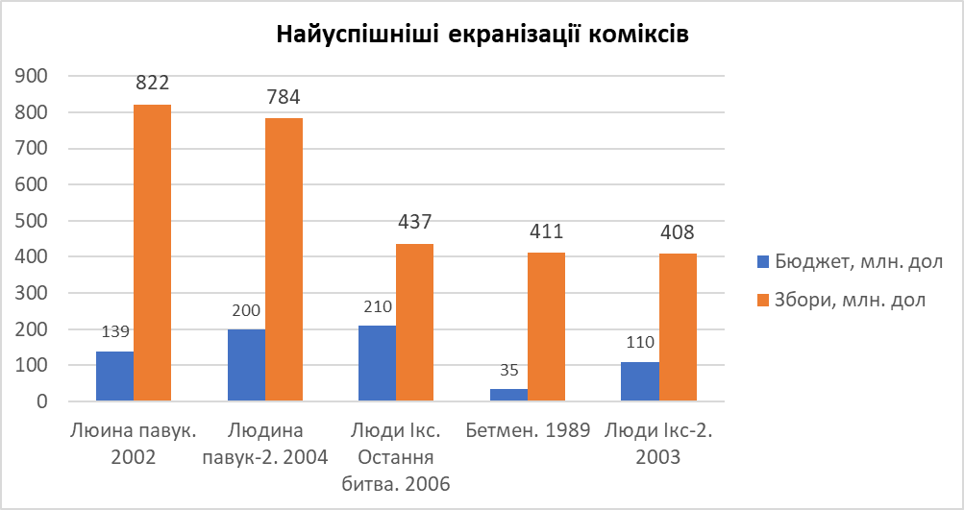
Мал. 1
створіть у табличному процесорі таблицю із заголовком Створення та аналіз діаграм, яку збережіть у файлі Комікси в своїй робочій папці.
За даними створеної таблиці побудуйте діаграму, як на малюнку 1, розмістіть її нижче таблиці. Даний аркуш таблиці назвіть Комікси та збережіть результати роботи.

Вправа 2. Хімічний склад повітря.
Завдання. Відомо, що повітря має такий хімічний склад: азот – 78,08 %, кисень – 20,94 %, інертні гази – 0,94 %, діоксид вуглецю – 0,04 %. Зобразіть графічно дані про хімічний склад повітря, оберіть доцільний тип і вид діаграми.
Збережіть результати роботи на новому аркуші поточного файлу Створення та аналіз діаграм. Назва аркушу - Хімічний склад повітря.

Вправа 3. Рівень зайнятості.
Завдання. У таблиці наведено відомості про рівень зайнятості (% від загальної кількості) населення відповідної вікової групи за місцем проживання.
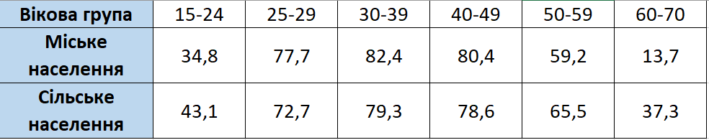
Побудуйте діаграму, за якою можна відслідкувати тенденцію зміни частки зайнятого населення відповідної вікової групи за місцем проживання.
Збережіть результати роботи у поточному файлі на новому аркуші під іменем Рівень зайнятості

Вправа 4. Бульбашкова діаграма.
Завдання. Дослідіть, які властивості для ряду даних бульбашкової діаграми в табличному процесорі Microsoft Excel можна змінювати.
Для цього відкрийте файл Бульбашкова діаграма, виділіть лише числові дані для побудови діаграми (без заголовків рядків і стовпчиків), побудуйте бульбашкову об’ємну діаграму.
Встановіть формат ряду даних:
- значенням відповідає: площа бульбашок,
- масштаб бульбашок: 300.
За потреби оберіть на вкладці Констуктор інструмент Повернути вісь, щоб отримати результат, як на малюнку.
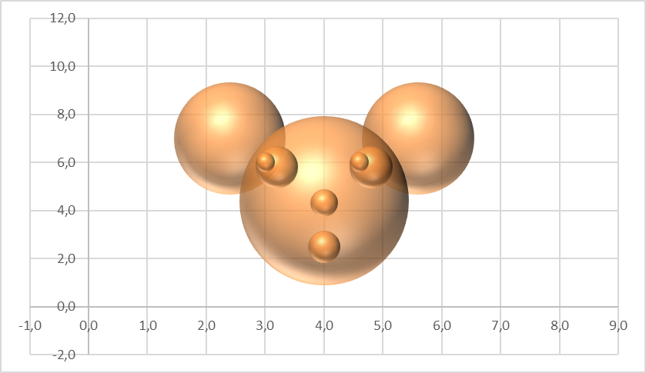
Збережіть результати роботи у даному файлі у своїй робочій папці.

Закрийте всі відкриті вікна.
Повідомте вчителя про завершення роботи.

